RAVATHERM XPS 300 ST B1, 060x0600x2500 mm
Ravago Building Solutions Germany

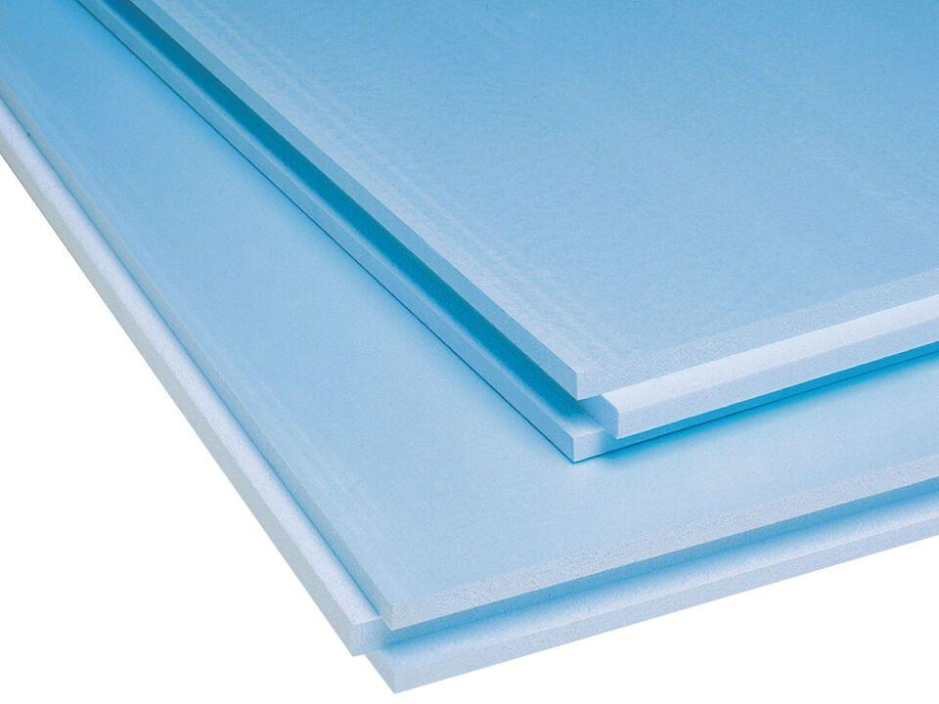Eigenschaften
GTIN:
4019803109601
HAN:
111503
Anwendungsgebiet Wärmedämmstoff
DAD, DI
Ausführung
Platte
Farbton
blau
Oberfläche
glatt
Produkt
Dämmplatte
Werkstoff
Extrudiertes Polystyrol (XPS)
Breite (mm)
600,00
Länge (mm)
2.500,00
Stärke (mm)
60,00
Brandverhalten
B1, E
Kantenausführung
Nut und Feder
Bemessungswert Wärmeleitfähigkeit (W/(m*K))
0,03
Dichte (kg/m³)
33,00
Druckfestigkeit (N/mm²)
0,30
Nennwert der Wärmeleitfähigkeit (W/(m*K))
0,03
Frei von Fluor(chlor)kohlenwasserstoffen
FCKW-frei | HFCKW-frei | HFKW-frei

